問題：已在使用的公司帳本，如何在中期啟用「立沖」？

建議以完整月份為轉換點

**假設：**

1. 要轉換科目為1191 應收帳款。
2. 帳務已紀錄到7月份，我們就需要決定是以上一月份，或本月月結後做轉換時間點。若決定要以6月做轉換點，7月啟用「立沖」。

**轉換步驟說明：**

1. 歷史傳票紀錄，不逐筆處理。以轉換點科目餘額來做調整。
   1. 查詢6/30- 1191科目餘額 $20,000

* 1. 先做一筆6/30傳票，將1191科目餘額 $20,000 暫時歸零  
     （本處對沖暫轉先以現金科目示意，您可自行調整要使用的科目）

建議：備註、摘要務必要加註，避免之後忘記此傳票用意

* 1. 啟用系統之「立沖」設定

**作業位置：維護作業 / 財務參數設定：開啟立沖控管**

**作業位置：維護作業 / 科目資料 / 會計科目：將1191設定為立沖科目**

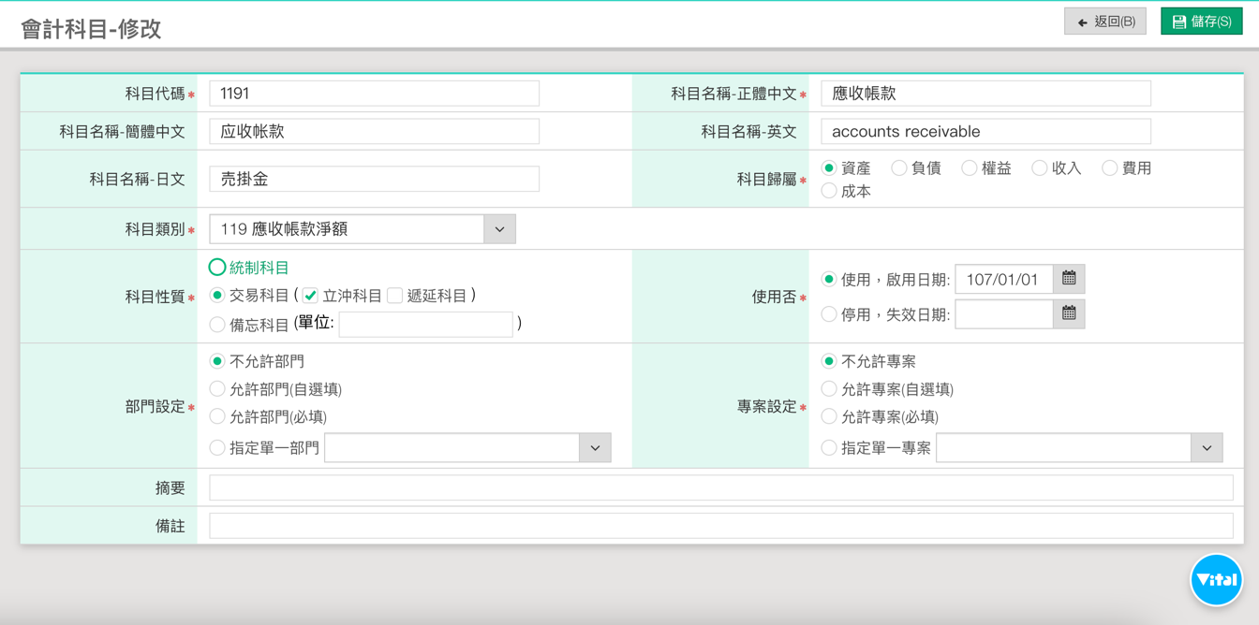

* 1. 新增一6/30的傳票，將1191科目餘額復原為 $20,000   
     （分錄應為步驟1.2之反向）

可查詢分類帳，確認科目餘額是否有復原

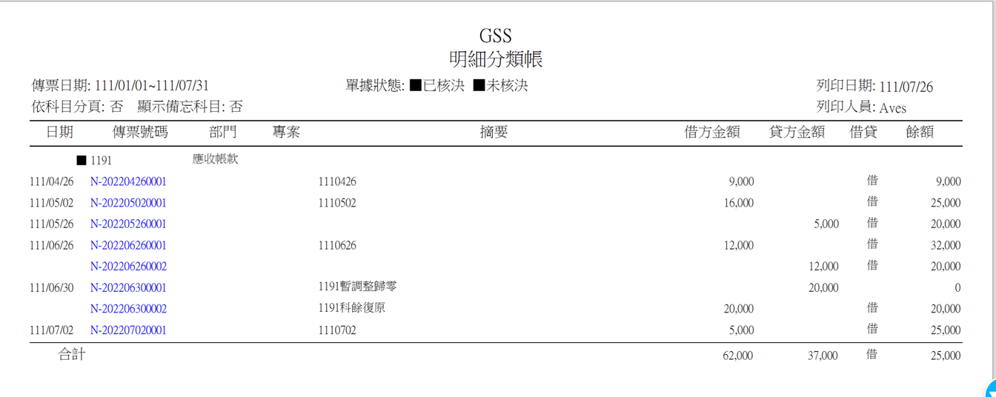

1. 確認立沖報表是否和分類帳一致？
   1. 若7月尚無1191之相關傳票，以上報表應和分類帳一致，轉換設定完成。
   2. 若7月已有1191傳票，請開啟7月份已建立之1191傳票重新儲存。  
      （說明如後 步驟3）

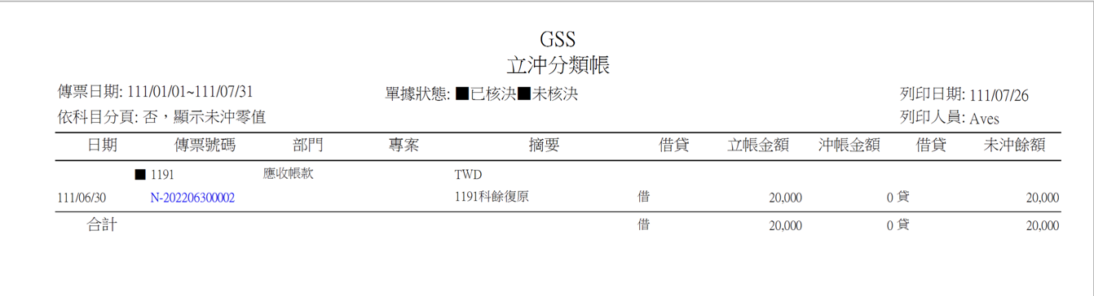

1. 修改7月份已建立有1191科目之傳票
   1. 確認於「註記」欄位，有顯示「立」或「沖」後儲存。
   2. 若未出現立沖字樣時，您可先將「科目代碼」清空或修改為其他科目後跳離該欄位後，再次至「科目代碼」選用1191後跳離該欄位，即可正確顯示

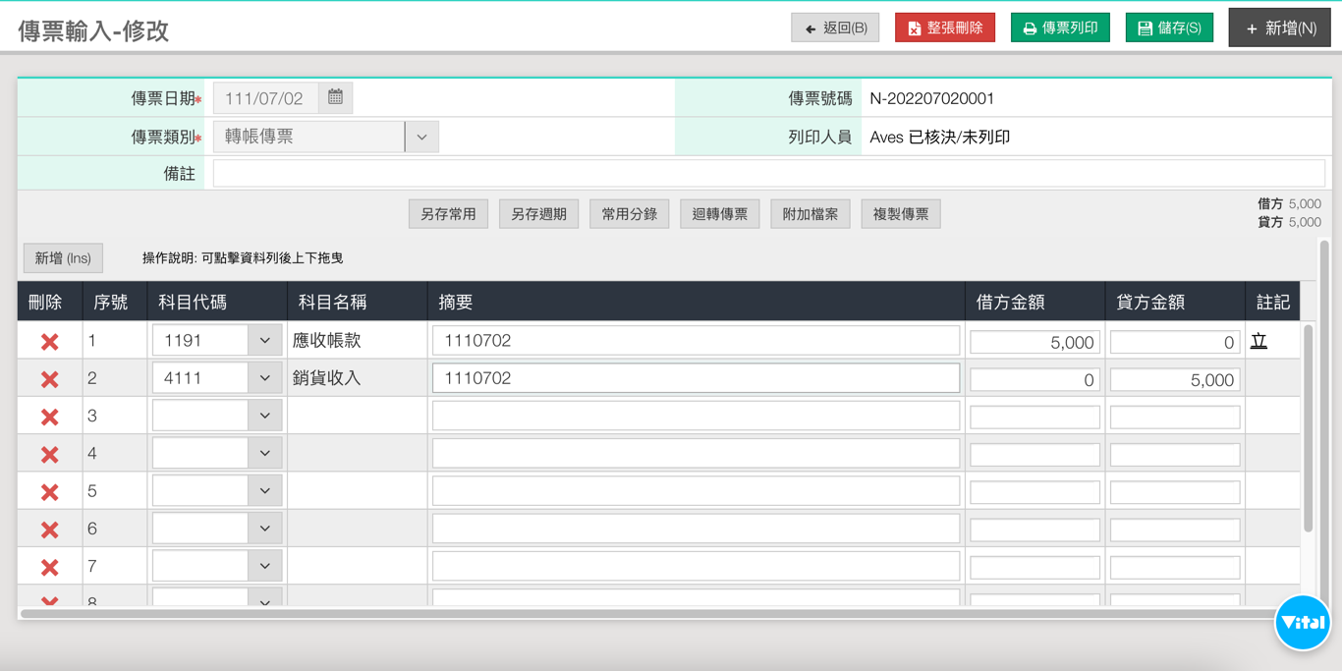

請再次驗證：立沖報表是否和分類帳一致？若一致即表示轉換設定完成。

